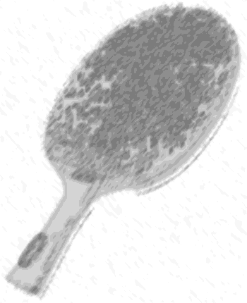
PERINTEINEN

PINGISGURUJEN

TASONMITTAUSTURNAUS 2010

KESKUSKOULULLA
ALA-ASTEEN SALI

PELIPÄIVÄ SU 7.11 2010

MATSIT ALKAA KLO 12.00
(UUSILLA SÄÄNNÖILLÄ)

SITOVAT ILMOITTAUTUMISET

0400–788886 tai 040–5418510

6.11. – 10 MENNESSÄ.

PALKINTONA
MAINETTA JA KUNNIAA ROPPAKAUPALLA.

JÄRJESTÄÄ: PINGISGURUT 

